岭舍创享公寓 | 珠江河畔，“寓”见精彩新生活
全新品牌，活力启幕

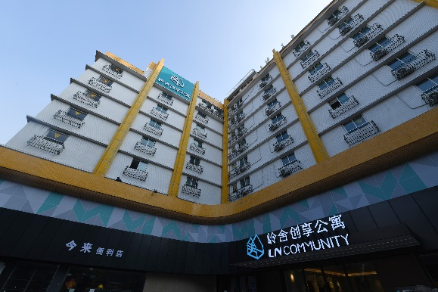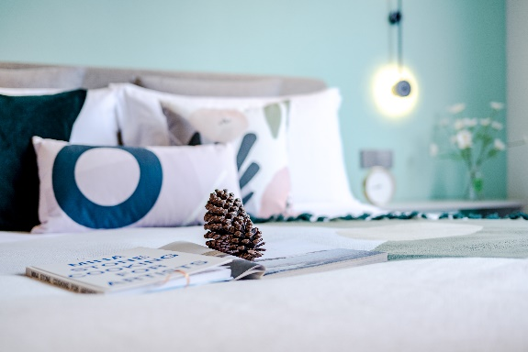
岭南商旅集团旗下岭南酒店全新品牌
岭舍创享公寓酒店（广州海珠店)
融合年轻灵动与城市魅力
将细致平衡的待客之道娓娓道来
于岭南之都广州珠江河畔活力启幕
成为年轻群体的家般归所

延伸品牌文脉，焕活精彩生活
岭南商旅集团致力品质服务，成就美好生活，业务涵盖零售、旅游、酒店、食品、物流、会展和展贸等领域，连续13年进入中国旅游集团20强，位列中国零售百强第18位、中国服务业企业500强。

岭舍创享公寓酒店（广州海珠店）是岭南商旅集团继2017年推出的服务式公寓品牌——岭居创享公寓后又一全新公寓品牌，旨在为Z世代的青年白领群体及城市生力军，提供具有性价比的住宿解决方案，重构品质便捷生活、趣味社交空间，塑造有温度的新时代邻里社区文化。
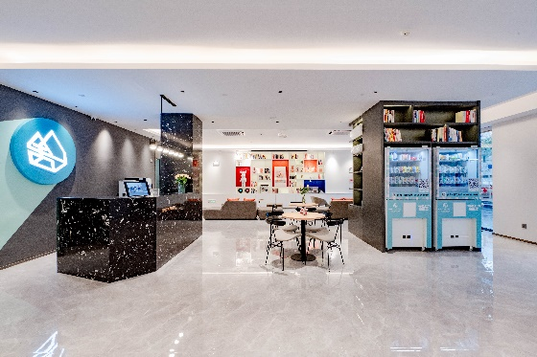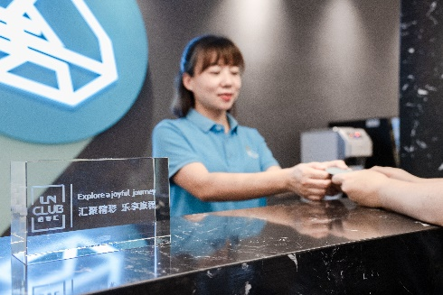

公寓延续了岭南酒店24小时殷切周到的管家式服务，同时将年轻化、智能化的生活场景融入品牌特色，为宾客带来温暖如居家般的入住体验。品牌智能家电、活力社群及多功能共享空间，让忙碌于工作的年轻群体，放慢生活节奏，充分享受当下，通过社交拉进彼此之间的距离，以激发出更多的创意和灵感。

坐拥珠江河畔，畅享便利生活
坐落于珠江河畔的广州岭舍创享公寓酒店（广州海珠店），沿袭珠江水系及其相邻江河所抚育的流域文脉，深谙"多元一体"的中华传统，将岭南文化扎根延展，创造出独放异彩的年轻化生活场景。
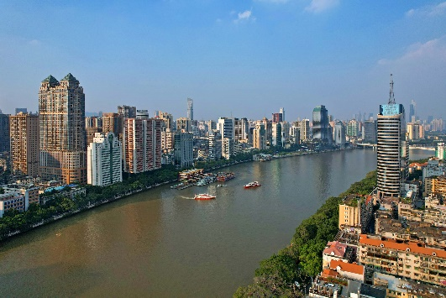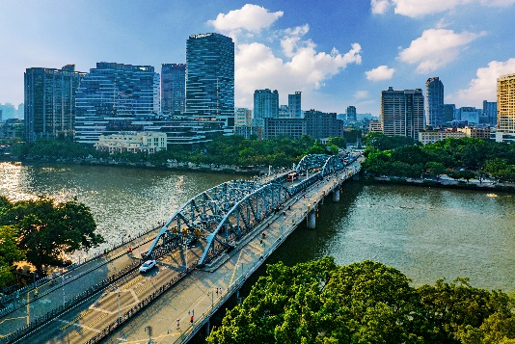
公寓拥有优渥的地理位置，可将景色秀丽的珠江美景一览无余，步行200米即可到达江边。公寓紧邻远近闻名的滨江路风情休闲街，同福路美食街和广州婚纱街，短暂驱车可前往江南西、北京路等著名商圈。

坐享交通优势和便利，从公寓出发步行即可抵达地铁二号线——海珠广场站和市二宫站，20分钟车程可抵达天河CBD、珠江新城，机场空港快线5号线——缤纷广场站也仅咫尺之遥，在此搭乘地铁可直达广州火车站、机场、琶洲会展中心。

创意共享空间，汇集生活灵感
步入公寓大堂，融合的活力空间映入眼帘，集居停、社交、休闲、文化、办公等丰富功能一体。构筑“尽情工作、乐享生活”的新方式。
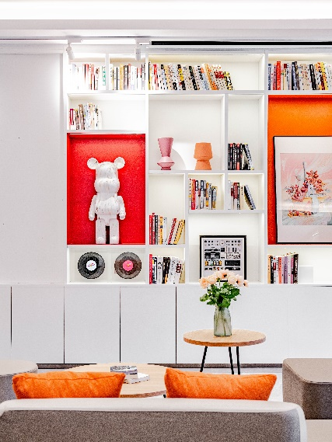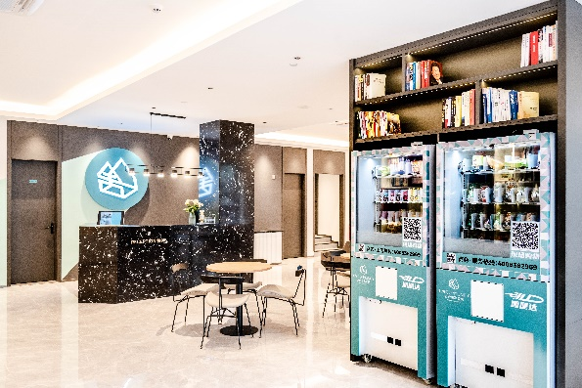
宾客可于此短暂休息、享用茶饮、畅谈交流；无论年轻群体、商务精英，还是本地潮人，均可于此迸发源源不断的灵感与创意。

温馨居停体验，舒享科技智慧
岭舍创享公寓酒店（广州海珠店）拥有130间温馨舒适的客房，房间以简约时尚的设计风格，打造年轻灵动的居家空间。安全无害的家具配品、功能齐全的智能厨电、卫浴干湿分离的细节巧思，让居住者舒享美好生活的怡然自得。
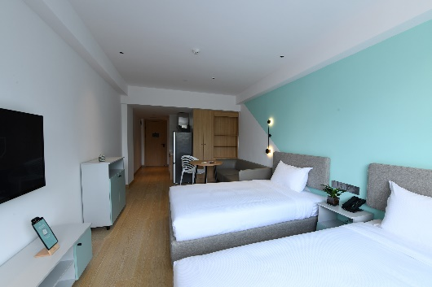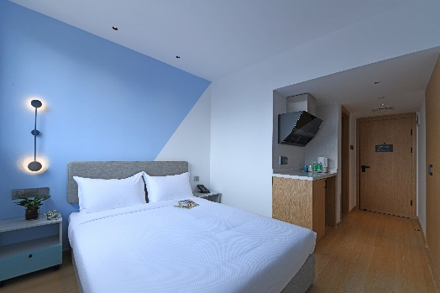
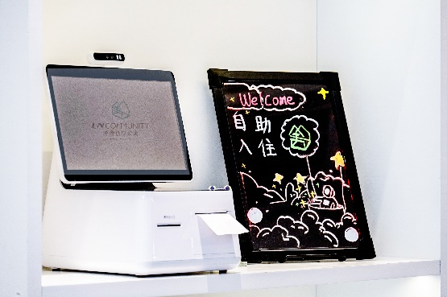
全程无接触入住、5G信号全面覆盖、现代便捷的机器人服务，细致打造充满科技与时尚、健康与智慧的居停新体验。为年轻群体的生活带来便捷与新鲜活力。

独立焕活空间，平衡忙碌工作
公寓拥有配套完善的多功能共享空间、共享厨房及共享会议室等，同时满足生活所需、会议需求及社交活动。不同属性的公共区域为年轻人平衡忙碌工作与生活休闲，简化繁琐、惬享悠然，以缓和平日的快节奏生活。
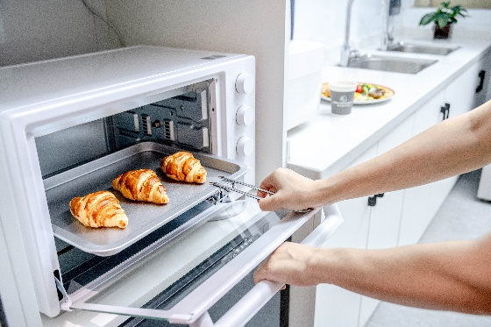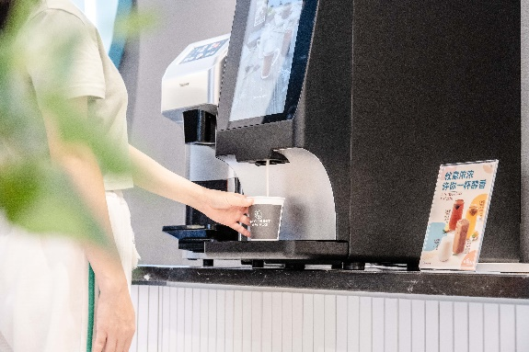

共创邻里社区，感受岭舍温度
岭舍创享公寓酒店（广州海珠店）欲构筑“毕业时代的青年旅居之所“，也是“城市旅行者的即时社区”，解决了传统租房模式中普遍遇到的舒适度与物业服务欠佳、安全堪忧、收取中介费等痛点。
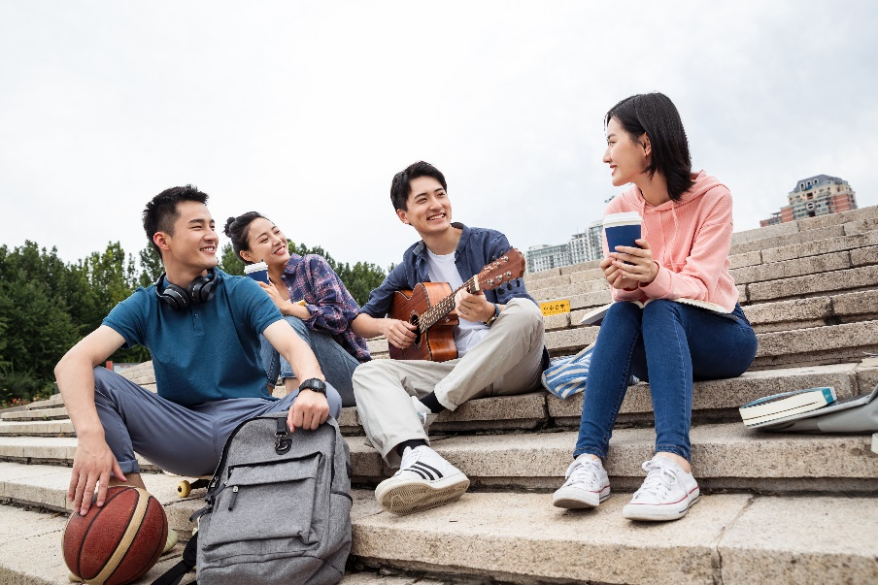

怀着对生活的热爱，用色彩和艺术的方式为城市新世代的主力军打造兼具设计感与高性价比的生活居所，让他们更轻松无忧地乐享趣味的社交空间和欢乐共享的邻里生活。与此同时，不断地促进岭南酒店“创享公寓”品牌系列建设，深耕邻里社区文化，将其打造成为青年长租公寓的行业典范。

以年轻时尚的生活方式
探索城市人文、感受精彩律动
岭舍创享公寓酒店（广州海珠店）
与您一同追寻精致生活
为您打造舒适惬意的安心之旅
